**СОДЕРЖАНИЕ**

ВВЕДЕНИЕ 8

1 Постановка задачи 9

1.1 Анализ предметной области 9

1.2 Техническое задание на разработку ГОСТ 19.201-78. 9

1.2.1 Введение 9

1.2.1.1 Наименование программы 9

1.2.1.2 Краткая характеристика области применения 9

1.2.2 Основания для разработки 9

1.2.2.1 Основание для проведения разработки 9

1.2.2.2 Наименование темы разработки 9

1.2.3 Назначение разработки 9

1.2.3.1 Функциональное назначение 9

1.2.3.2 Эксплуатационное назначение 10

1.2.4 Требования к программе или программному изделию 10

1.2.4.1 Требования к функциональным характеристикам 10

1.2.4.2 Требования к надежности 10

1.2.4.3 Время восстановления после отказа 10

1.2.4.4 Отказы из-за некорректных действий оператора 10

1.2.4.5 Условия эксплуатации 11

1.2.4.6 Требования к видам обслуживания 11

1.2.4.7 Требования к информационной и программной совместимости 11

1.2.4.8 Требования к программной документации 11

1.2.5 Стадии и этапы разработки 12

1.2.5.1 Стадии разработки 12

1.2.5.2 Этапы разработки 12

1.2.5.3 Содержание работ по этапам 12

1.2.6 Порядок контроля и приёмки 13

1.2.6.1 Виды испытаний 13

2 Проектирование 14

2.1 Функциональная структура программы 14

2.2 Схема модулей программы 14

2.3 Паспорта основных модулей 15

2.3.1 Модуль btnAddProduct 15

2.3.2 Модуль btnEditProduct 16

2.3.3 Модуль btnDeleteProduct 17

2.3.4 Модуль OnSearchProduct 18

3 Тестирование программы 19

3.1 Программа, методика и результаты испытаний ГОСТ 19.301-79 19

3.1.1 Объект испытаний 19

3.1.1.1 Наименование программы 19

3.1.1.2 Назначение разработки 19

3.1.2 Цель испытаний 19

3.1.2.1 Основания для проведения испытаний 19

3.1.2.2 Место и продолжительность испытаний 19

3.1.2.3 Перечень документов, предъявляемых на испытании 19

3.1.2.4 Объём испытаний 19

3.1.2.4.1 Перечень проверок, проводимых на 1 этапе испытаний 19

3.1.2.4.2 Перечень проверок, проводимых на 2 этапе испытаний 20

3.1.2.4.3 Количественные и качественные характеристики, подлежащие оценке 20

3.1.3 Требования к программе 20

3.1.4 Требования к программной документации 20

3.1.5 Средства и порядок испытаний 21

3.1.5.1 Технические средства, используемые во время испытаний 21

3.1.5.1.1 Порядок проведения испытаний 21

3.1.5.2 Условия и порядок проведения испытаний 21

3.1.5.2.1 Условия начала и завершения отдельных этапов испытаний 21

3.1.5.2.2 Требования к техническому обслуживанию 21

3.1.6 Методика испытаний 21

3.2 Результаты предварительных испытаний 22

4 Мобильное приложение с отображением главной таблицы 24

4.1 Скриншот вывода информации 24

4.2 Листинг 24

4.2.1 Листинг Json 24

4.2.2 Листинг интерфейса 25

5 Рефакторинг кода 26

ЗАКЛЮЧЕНИЕ 27

# **ВВЕДЕНИЕ**

# В современном мире цифровых технологий эффективная командная работа играет ключевую роль в успешном выполнении проектов, особенно в условиях удалённого взаимодействия и распределённых коллективов. Традиционные инструменты для совместной работы, такие как мессенджеры и таск-менеджеры, обеспечивают коммуникацию и управление задачами, но зачастую не предлагают интерактивных возможностей для творческого взаимодействия. В связи с этим актуальной становится разработка специализированных приложений, сочетающих в себе элементы визуального collaboration-инструментария и функционал для обмена файлами.

# Данная работа посвящена созданию клиентской части приложения для командной работы, которое объединяет в себе функционал графического редактора (аналогичного работе с маркерной доской) с возможностью многопользовательского взаимодействия в реальном времени, а также инструменты для размещения и совместного использования файлов. Подобное решение позволит командам не только обсуждать задачи, но и визуализировать идеи, вносить правки в графические материалы и оперативно обмениваться документами в едином пространстве.

# В процессе создания приложения будут использованы следующие инструменты и технологии:

1. Язык программирования: JavaScript
2. Библиотеки пользовательского интерфейса: React, Konva

# **1 Постановка задачи**

# **1.1 Анализ предметной области**

Цель разработки информационной системы (ИС) «Приложение для командной работы» заключается в создании универсального инструмента, который позволит эффективно управлять процессами разработки, внедрения и поддержки программного обеспечения. Это будет способствовать улучшению качества программных решений, оптимизации рабочего процесса и максимизации удовлетворенности пользователей.

# **1.2 Техническое задание на разработку ГОСТ 19.201-78.**

# **1.2.1 Введение**

# **1.2.1.1 Наименование программы**

Наименование программы «BrainStorm».

# **1.2.1.2 Краткая характеристика области применения**

Программа предназначена для ускорения процессов кооперативного принятия решений и планирования в бизнесе.

# **1.2.2 Основания для разработки**

# **1.2.2.1 Основание для проведения разработки**

Основанием для проведения разработки является задание на производственную преддипломную практику по модулю ПМ.01. Разработка модулей программного обеспечения для компьютерных систем.

# **1.2.2.2 Наименование темы разработки**

Наименование темы разработки: «Проектирование информационной системы «Приложение для командной работы».

# **1.2.3 Назначение разработки**

# **1.2.3.1 Функциональное назначение**

Функциональное назначение информационной системы (ИС) "Приложение для командной работы" представляет собой интерактивную платформу для совместной работы, сочетающую функции графического редактора с многопользовательским режимом и возможностью обмена файлами. Оно предназначено для команд, которым необходимо не только обсуждать задачи, но и визуализировать идеи, оперативно вносить правки в графические материалы и обмениваться документами в режиме реального времени.

# **1.2.3.2 Эксплуатационное назначение**

Требования эксплуатационного назначения не предъявляются.

# **1.2.4 Требования к программе или программному изделию**

# **1.2.4.1 Требования к функциональным характеристикам**

Программа должна обладать следующими функциональными характеристиками:

* функция входа в аккаунт,
* функция выхода из аккаунта,
* функция создания комнаты,
* функция выхода комнаты,
* функция рисования на холсте,
* функция изменения параметров компонента на холсте,
* функция удаления компонента на холсте,
* функция синхронизации компонентов,
* функция перемещения по холсту,
* функция загрузки изображения на холст.

# **1.2.4.2 Требования к надежности**

Требования к обеспечению надежного функционирования программы не предъявляются.

# **1.2.4.3 Время восстановления после отказа**

Время восстановления после отказа, вызванного сбоем электропитания технических средств (иными внешними факторами), не фатальным сбоем (не крахом) операционной системы, не должно превышать 1 часа для пользовательского интерфейса и 24 часов для бизнес-логики при условии соблюдения условий эксплуатации технических и программных средств.

Время восстановления после отказа, вызванного неисправностью технических средств, фатальным сбоем (крахом) операционной системы, не должно превышать времени, требуемого на устранение неисправностей технических средств и переустановки программных средств.

# **1.2.4.4 Отказы из-за некорректных действий оператора**

Отказы программы возможны вследствие некорректных действий оператора (пользователя) при взаимодействии с операционной системой. Во избежание возникновения отказов программы по указанной выше причине следует обеспечить работу пользователя без предоставления ему административных привилегий.

# **1.2.4.5 Условия эксплуатации**

Климатические условия эксплуатации, при которых должны обеспечиваться заданные характеристики, должны удовлетворять требованиям, предъявляемым к техническим средствам в части условий их эксплуатации.

# **1.2.4.6 Требования к видам обслуживания**

Программа не требует проведения каких-либо видов обслуживания.

# **1.2.4.7 Требования к информационной и программной совместимости**

**Требования к информационным структурам и методам решения**

Информационная структура приложения должна обеспечивать:

1. Отображение графического холста с инструментами рисования в режиме реального времени.
2. Поддержку загружаемых файлов (изображения, документы) с возможностью последующей выгрузкой файла на устройство пользователя.
3. Синхронизацию действий пользователей при совместном редактировании и исключения коллизий данных.

**Требования к исходным кодам и языкам программирования**

Исходные коды программы должны быть реализованы на языках JavaScript. В качестве интегрированной среды разработки программы должна быть использована среда Visual Studio Code.

**Требования к программным средствам, используемым программой**

Системные программные средства, используемые конечным пользователям, должны быть представлены лицензионной локализованной версией любой операционной системы с браузером на базе Chrome версии 100 и новее.

Системные программные средства, используемые для обработки данных и размещения веб-сервера, должны быть представлены лицензионной локализованной версией Debian 9 и новее, веб-сервером nginx версии 1.28 и новее, брокером сообщений RabbitMQ версии 4.0.0 и новее.

**Требования к защите информации и программ**

Информация, передаваемая между клиентом и сервером должна быть передана с использованием протокола SSL и шифрования.

**Специальные требования**

Программа должна обеспечивать взаимодействие с пользователем посредством графического пользовательского интерфейса, разработанного согласно рекомендациям и современным тенденциям к разработке веб-интерфейсов.

# **1.2.4.8 Требования к программной документации**

Предварительный состав программной документации

Состав программной документации должен включать в себя:

* техническое задание на разработку ГОСТ 19.2010-78,
* паспорта модулей.

**1.2.5 Стадии и этапы разработки**

# **1.2.5.1 Стадии разработки**

Разработка должна быть проведена в две стадии:

* техническое задание,
* технический и рабочий проекты.

# **1.2.5.2 Этапы разработки**

На стадии «Техническое задание» должен быть выполнен этап разработки, согласования и утверждения настоящего технического задания.

На стадии «Технический и рабочий проекты» должны быть выполнены перечисленные ниже этапы работ:

* разработка программы,
* разработка программной документации,
* испытания программы.

# **1.2.5.3 Содержание работ по этапам**

На этапе разработки технического задания должны быть выполнены перечисленные ниже работы:

* постановка задачи,
* определение и уточнение требований к техническим средствам,
* определение требований к программе,
* определение стадий, этапов и сроков разработки программы и документации на неё,
* выбор языка программирования,
* согласование и утверждение технического задания.

На этапе разработки программы должна быть выполнена работа по программированию (кодированию) и отладке программы.

На этапе разработки программной документации должна быть выполнена разработка программных документов в соответствии с требованиями ГОСТ.

На этапе испытаний программы должны быть выполнены перечисленные ниже виды работ:

* разработка, согласование и утверждение программы и методики испытаний,
* проведение приёмосдаточных испытаний,
* корректировка программы и программной документации по результатам испытаний.

На этапе подготовки и передачи программы должна быть выполнена работа по сдаче программы и программной документации преподавателю.

# **1.2.6 Порядок контроля и приёмки**

# **1.2.6.1 Виды испытаний**

Приёмосдаточные испытания должны проводиться на объекте заказчика в сроки выполнения для курсового проекта.

Приёмосдаточные испытания программы должны проводиться согласно разработанной исполнителем и согласованно заказчиком «Программы и методики испытаний».

# **2 Проектирование**

# **2.1 Функциональная структура программы**

Таблица 1 Спецификация функций программы

|  |  |  |  |
| --- | --- | --- | --- |
| **Название** | **Действие** | **Объект** | **Вид** |
| **Авторизация** | | | | |
| Вход в аккаунт | Вход в существующий аккаунт пользователя | Пользователь | Основная |
| Выход из аккаунта | Выход из текущего аккаунта пользователя | Пользователь | Основная |
| **Аккаунт** | | | |
| Создание комнаты | Создание новой комнаты для коллабораций | Название комнаты | Основная |
| Удаление комнаты | Удаление существующей комнаты | Комната | Основная |
| **Холст** | | | |
| Перо | Рисование на холсте | Холст | Основная |
| Рука | Выбор элемента на холсте, трансформация, удаление | Объект | Основная |
| Табличка | Добавление текста на холст | Холст | Основная |
| Картинка | Добавление картинки на холст | Холст | Основная |
| Панель свойств | Редактирование свойств компонентов | Холст | Вспомогательная |
| Панель инструментов | Отображение доступных инструментов | Холст | Вспомогательная |
| **Глобальные** | | | |
| «Тостер» | Показ системных уведомлений | «Тост» | Вспомогательная |
| Сервис авторизации | Взаимодействие с API авторизации | Данные пользователя | Вспомогательная |
| Сервис синхронизации | Взаимодействие с WebSocket для синхронизации действий | Данные сессии | Вспомогательная |

# **2.2 Схема модулей программы**

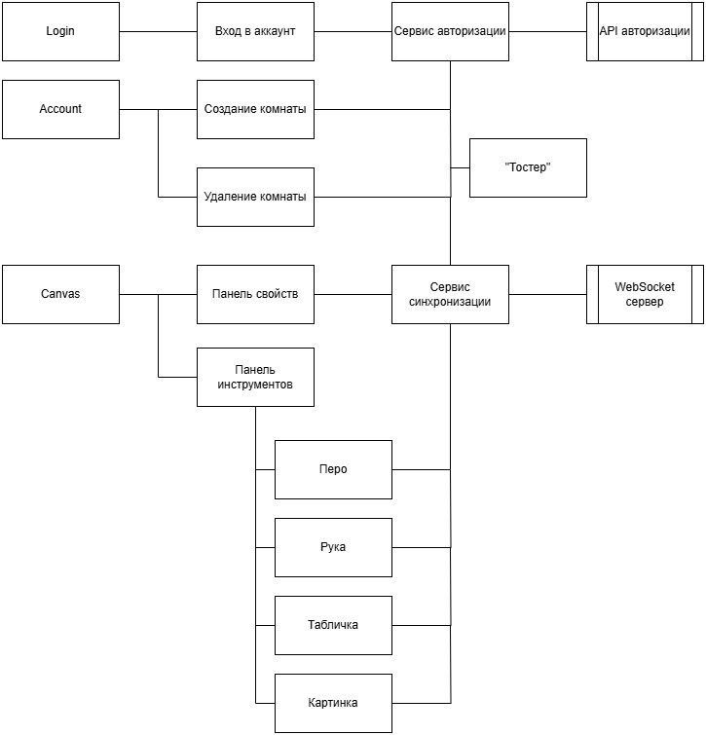

Рисунок 1 – Модульная структура программы

# **2.3 Паспорта основных модулей**

Примечание к паспортам модулей: в связи с особенностями разработки с использованием фреймворка React, блок схемы будут отражать общую суть логики действий программы.

# **2.3.1 Модуль btnAddProduct**

Таблица 2 Спецификация модуля btnAddProduct

|  |  |  |
| --- | --- | --- |
| **Имя** | **Реализуемая функция** | **Параметры** |
| void btnAddProduct (string errors, ListView  lv_ Product) | Вывод страницы авторизации | Входные данные: errors – переменная для передачи ошибок при редактировании списка  Выходные данные: lv_ Product - добавление записи в список |

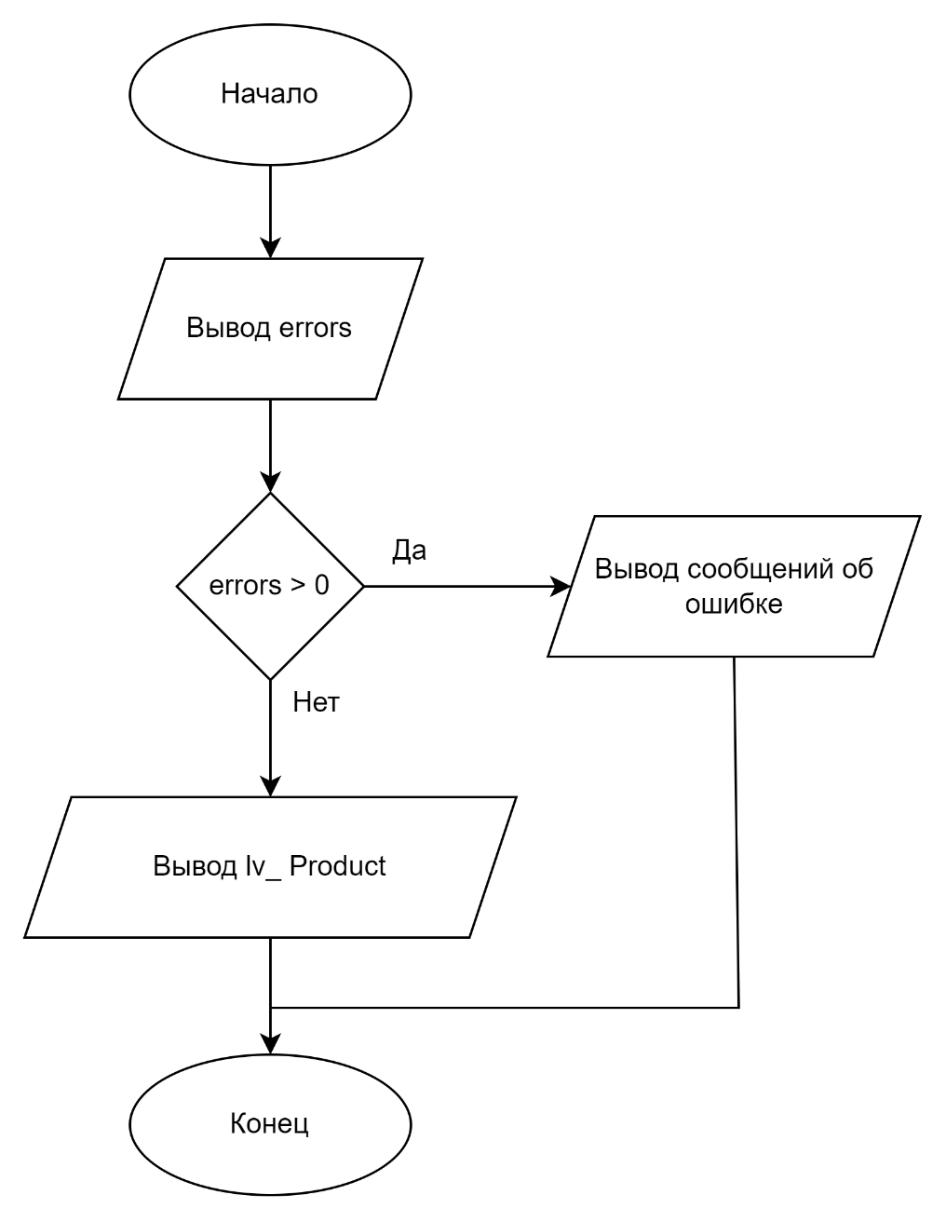

Рисунок 2 – Алгоритм добавления записи

# **2.3.2 Модуль btnEditProduct**

Таблица 3 Спецификация модуля btnEditProduct

|  |  |  |
| --- | --- | --- |
| **Имя** | **Реализуемая функция** | **Параметры** |
| void btnEditProduct (string errors, ListView  lv_ Product) | Редактирование записи в список | Входные данные: errors – переменная для передачи ошибок при редактировании списка  Выходные данные: lv_ Product – добавление измененной записи в список |

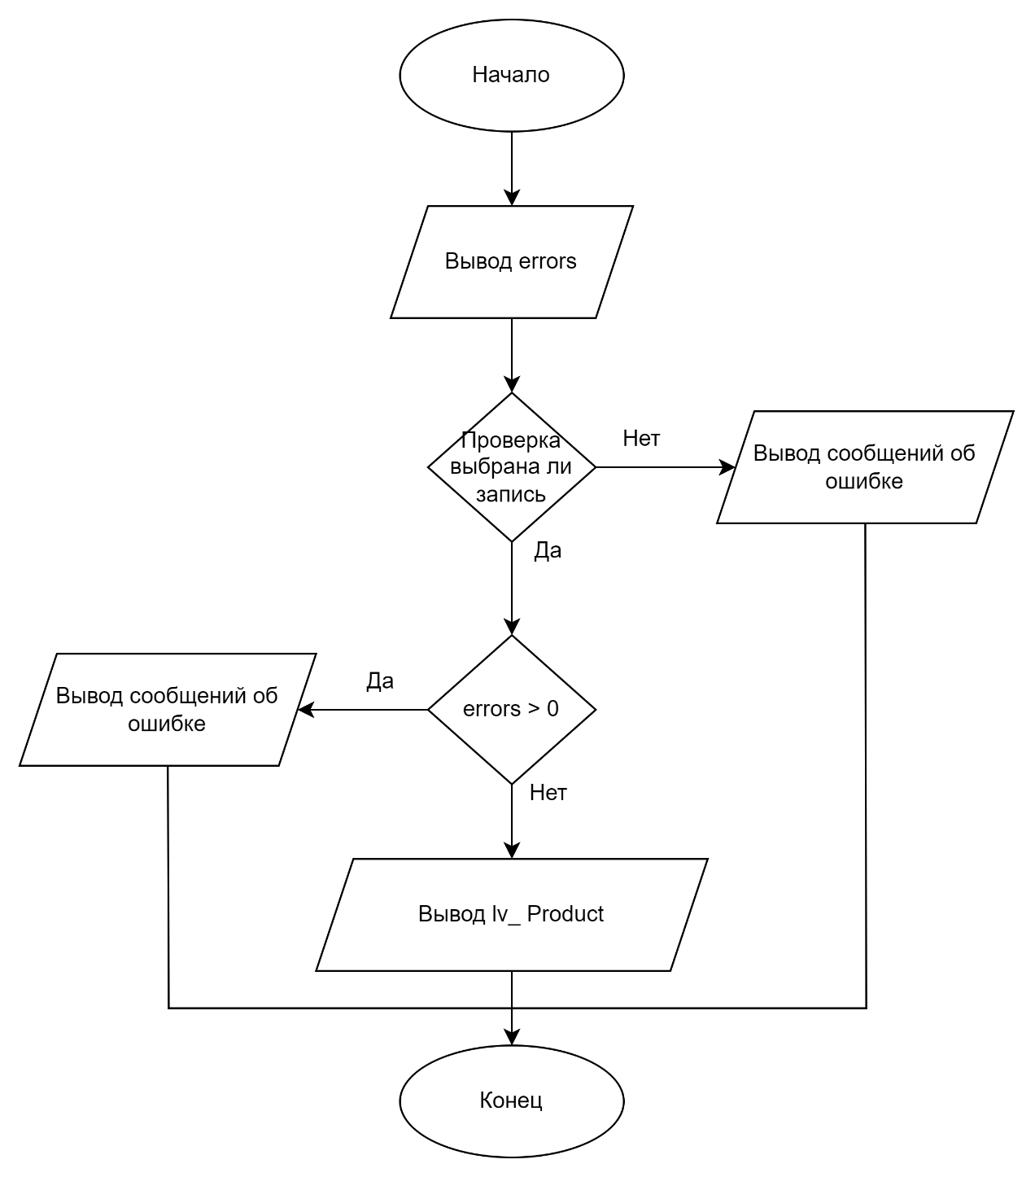

Рисунок 3 – Алгоритм редактирования записи

# **2.3.3 Модуль btnDeleteProduct**

Таблица 4 Спецификация модуля btnDeleteProduct

|  |  |  |
| --- | --- | --- |
| **Имя** | **Реализуемая функция** | **Параметры** |
| void btnDeleteProduct (bool result, productToDelete) | Удаление записи из списка | Входные данные: result – переменная для передачи ошибок при удалении элемента  Выходные данные: productToDelete – параметр, содержащий результат операции удаления |

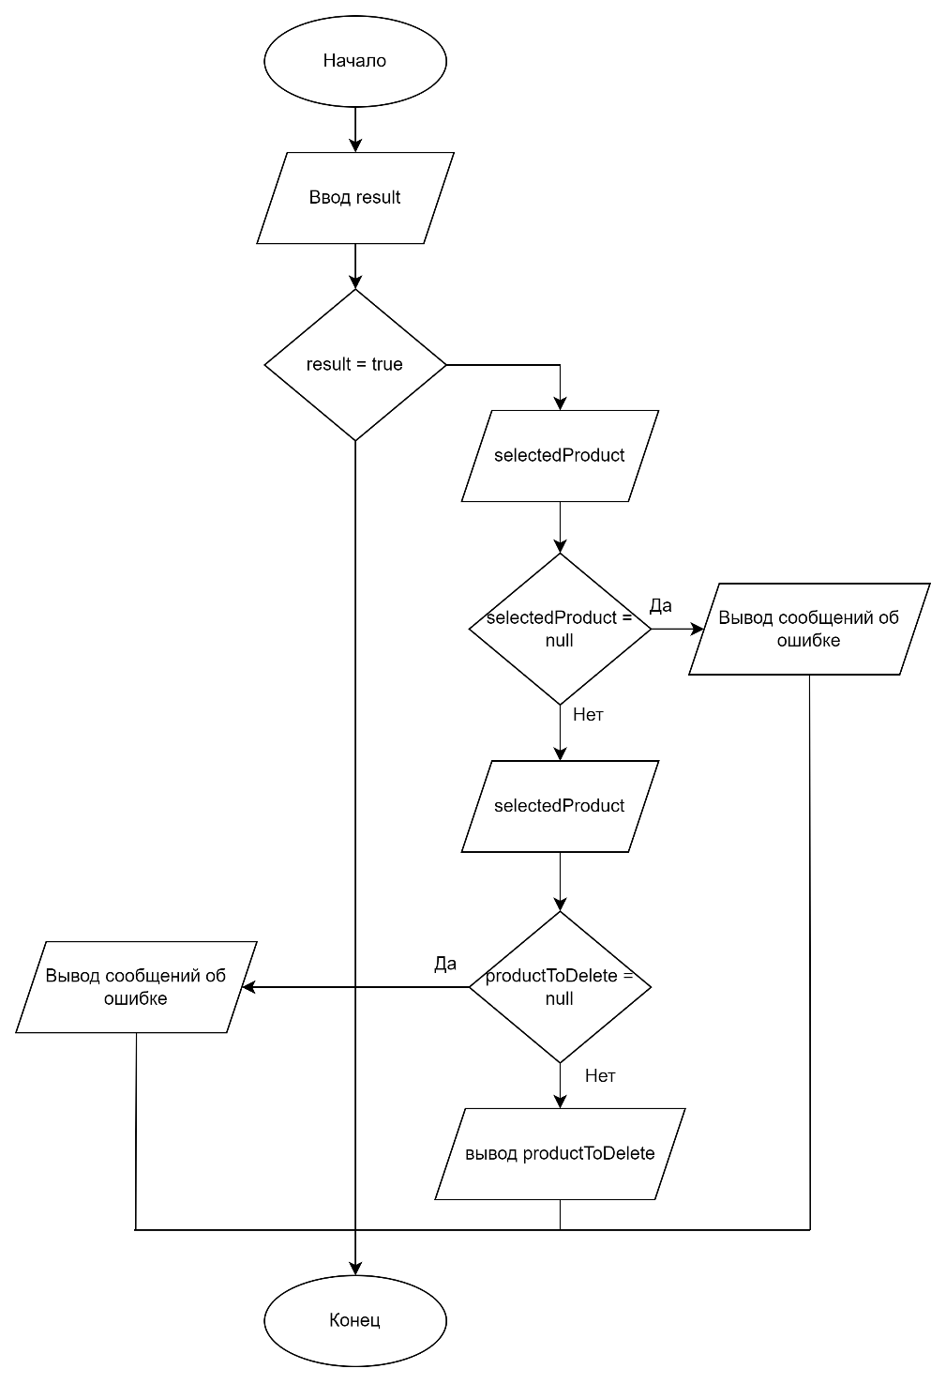

Рисунок 4 – Алгоритм удаления записи

# **2.3.4 Модуль OnSearchProduct**

Таблица 5 Спецификация модуля OnSearchProduct

|  |  |  |
| --- | --- | --- |
| **Имя** | **Реализуемая функция** | **Параметры** |
| void OnSearchProduct (object sender, TextChangedEventArgs e) | Поиск в списке. | sender – объект – инициатор события; e – аргумент события типа TextChangedEventArgs |

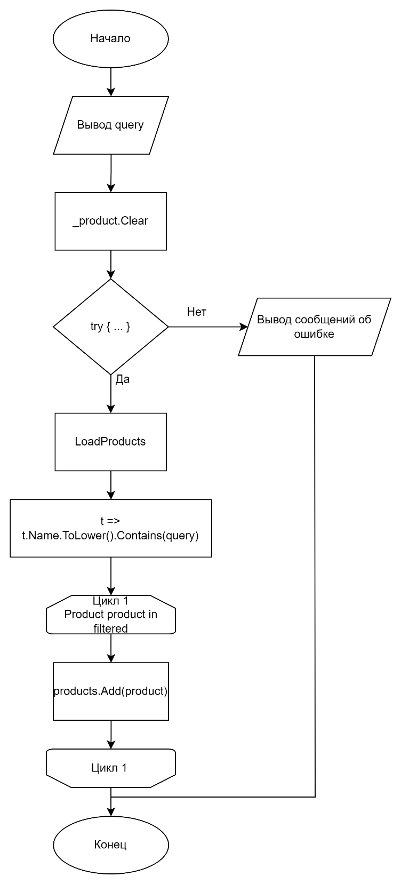

Рисунок 5 – Алгоритм поиска

# **3 Тестирование программы**

# **3.1 Программа, методика и результаты испытаний ГОСТ 19.301-79**

# **3.1.1 Объект испытаний**

# **3.1.1.1 Наименование программы**

Наименование программы «SoftwareProducts».

# **3.1.1.2 Назначение разработки**

Программа предназначена для автоматизации управления программными продуктами.

# **3.1.2 Цель испытаний**

Цель проведения испытаний – проверка соответствия характеристик разработанной программы (программного изделия) функциональным и отдельным иным видам требований, изложенным в документе «Техническое задание».

# **3.1.2.1 Основания для проведения испытаний**

Основанием является полное выполнение задания на производственную практику.

# **3.1.2.2 Место и продолжительность испытаний**

Местами проведения испытаний является дом и место прохождения практики. Продолжительность самих испытаний 1 неделя.

# **3.1.2.3 Перечень документов, предъявляемых на испытании**

Состав программной документации должен включать в себя:

* техническое задание,
* программа, методика и результаты испытаний.

# **3.1.2.4 Объём испытаний**

Испытаний проводятся в два этапа, а именно ознакомительный и испытания.

# **3.1.2.4.1 Перечень проверок, проводимых на 1 этапе испытаний**

Перечь проверок, проводимых на 1-м этапе испытаний, должен включать в себя:

* проверку комплектности программной документации,
* проверку комплектности состава технических и программных средств.

# **3.1.2.4.2 Перечень проверок, проводимых на 2 этапе испытаний**

Перечь проверок, проводимых на 2-м этапе испытаний, должен включать в себя:

* проверку соответствия технических характеристик программы,
* проверку степени выполнения требований функционального назначения программы.

# **3.1.2.4.3 Количественные и качественные характеристики, подлежащие оценке**

В ходе проведения приемосдаточных испытаний оценке подлежат качественные (функциональные) характеристики программы. Проверке подлежит возможность выполнения программой перечисленных ниже функций:

* функция добавления,
* функция редактирования,
* функция удаления,
* функция поиска.

# **3.1.3 Требования к программе**

При проведении испытаний функциональные характеристики (возможности) программы подлежат проверке на соответствие требованиям, изложенным в п. «Требования к функциональным выполняемых функций» технического задания.

# **3.1.4 Требования к программной документации**

Состав программной документации должен включать в себя:

* техническое задание,
* программа, методика и результаты.

# **3.1.5 Средства и порядок испытаний**

# **3.1.5.1 Технические средства, используемые во время испытаний**

В состав технических средств должен входить IBM-совместимый персональный компьютер (ПЭВМ), включающая в себя:

* процессор: AMD Ryzen 3,
* ОЗУ: 4Гб и более,
* необходимое место на жёстком диске: 1Гб,
* видеоадаптер: AMD Radeon Vega,
* экран: 1280 х 960.

# **3.1.5.1.1 Порядок проведения испытаний**

Испытания должны проводиться поэтапно согласно п. «Перечень этапов испытаний» настоящего документа.

# **3.1.5.2 Условия и порядок проведения испытаний**

# **3.1.5.2.1 Условия начала и завершения отдельных этапов испытаний**

Необходимым и достаточным условием завершения 1 этапа испытаний и начала 2 этапа испытаний является успешное завершение проверок, проводимых на 1 этапе (см. п. «Перечень проверок, проводимых на 1 этапе испытаний»).

Условием завершения 2 этапа испытаний является успешное завершение проверок, проводимых на 2 этапе испытаний.

# **3.1.5.2.2 Требования к техническому обслуживанию**

Требования к техническому обслуживанию не предъявляются.

# **3.1.6 Методика испытаний**

**Методы проведения проверки комплектности программной документации**

Проверка комплектности программной документации на программное изделие производится визуально преподавателем. В ходе проверки сопоставляется состав и комплектность программной документации, представленной исполнителем, с перечнем программной документации.

Проверка считается завершенной в случае соответствия состава и комплектности программной документации, представленной исполнителем, перечню программной документации, приведенному в указанном выше пункте.

**Методы проведения проверки степени выполнения требований функционального назначения программы**

Тестирование черного ящика, также известное как поведенческое тестирование, представляет собой методологию, направленную на оценку функциональности программного обеспечения, сосредоточив внимание на его внешних характеристиках и поведении. В этом подходе тестировщик не учитывает внутреннюю архитектуру или код приложения, а вместо этого ориентируется на спецификации и требования, описанные для системы.

# **3.2 Результаты предварительных испытаний**

Результаты предварительных испытаний черным ящиком будут отображены ниже в таблице 6.

Таблица 6 Функциональное тестирование «черного ящика»

|  |  |  |  |  |  |  |
| --- | --- | --- | --- | --- | --- | --- |
| **Тестовая спецификация** | | | | | | |
| **Разработано:** Юсубов Рустам | | | **Начальные установки:** отсутствуют | | | |
| **Цель:** проверки степени выполнения требований функционального назначения программы. | | | | | | |
| **Test case**  **#** | **Описание** | **Шаги теста** | **Ожидаемый результат** | **Фактический результат** | **Пройден/не пройден** | **Тестер**  **/Дата** |
| **Тестирование основных функций** | | | | | | |
| 1 | Тестирование функциональности добавления записи в список | Нажать на кнопку «Добавить» | Добавление новой записи в список | Добавление новой записи в список | Пройден | Сафронова Юлия 19.03.2025 |

Продолжение таблицы 6

|  |  |  |  |  |  |  |  |  |  |  |
| --- | --- | --- | --- | --- | --- | --- | --- | --- | --- | --- |
| 2 | Тестирование функциональности добавления пустой записи в список | | Нажать на кнопку «Добавить», оставить поля пустыми, нажать на кнопку «Добавить» | | Ошибка добавления записи | | Ошибка добавления записи | | Пройден | Сафронова Юлия 19.03.2025 |
| 3 | Тестирование функциональности редактирования записи в списке | Выбрать запись и нажать на кнопку «Изменить» | | Измененная информация сохраняется в списке | | Измененная информация сохраняется в списке | | Пройден | | Сафронова Юлия 19.03.2025 |
| 4 | Тестирование функциональности удаления записи в списке | Выбрать запись и нажать на кнопку «Удалить» | | Выбранная запись удаляется из списка | | Выбранная запись удаляется из списка | | Пройден | | Сафронова Юлия 19.03.2025 |
| 5 | Тестирование функциональности поиска | Пишем в SearchBar ключевое слово, которое не содержится в таблице | | Совпадений не найдено | | Совпадений не найдено | | Пройден | | Сафронова Юлия 19.03.2025 |
| 6 | Тестирование функциональности поиска | Пишем в SearchBar ключевое слово, которое содержится в таблице | | В таблице должны отобразиться все записи, которые совпадают с введённым в поиск, словом, | | В таблице должны отобразиться все записи, которые совпадают с введённым в поиск, словом, | | Пройден | | Сафронова Юлия 19.03.2025 |

# **4 Мобильное приложение с отображением главной таблицы**

# **4.1 Скриншот вывода информации**

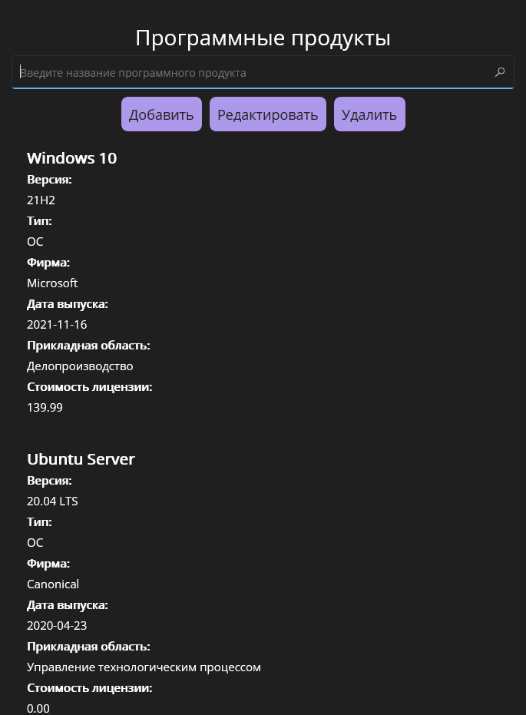

Рисунок 6 – Вывод списка

# **4.2 Листинг**

# **4.2.1 Листинг Json**

class APIMetodsl

{

const string Url = "http://localhost:500/api/ Product";

public static T Get<T>()

{

WebClient client = new WebClient();

client.Encoding = Encoding.UTF8;

var response = client.DownloadString(Url);

return JsonConvert.DeserializeObject<T>(response);

}

public static string Post<T>(T body)

{

WebClient client = new WebClient();

client.Encoding = Encoding.UTF8;

client.Headers.Add(HttpRequestHeader.ContentType, "application/json");

string data = JsonConvert.SerializeObject(body);

return client.UploadString(Url, "POST", data);

}

public static string Put<T>(T body, int id)

{

WebClient client = new WebClient();

client.Encoding = Encoding.UTF8;

client.Headers.Add(HttpRequestHeader.ContentType, "application/json");

string data = JsonConvert.SerializeObject(body);

return client.UploadString(Url + "\\" + id, "PUT", data);

}

public static string Delete<T>(T body, int id)

{

WebClient client = new WebClient();

client.Encoding = Encoding.UTF8;

client.Headers.Add(HttpRequestHeader.ContentType, "application/json");

string data = JsonConvert.SerializeObject(body);

string result = client.UploadString(Url + "\\" + id.ToString(), "DELETE", data);

return result;

}

}

# **4.2.2 Листинг интерфейса**

<ScrollView>

<StackLayout Padding="20"

Margin="0,10">

<Label Text="Программные продукты"

FontSize="28"

HorizontalOptions="Center"

Padding="0,5" />

<SearchBar x:Name="searchBar"

Placeholder="Введите название программного продукта"

TextChanged=" OnSearchProduct"

VerticalOptions="Start"

Margin="0,0,0,10"/>

<StackLayout Orientation="Horizontal"

HorizontalOptions="Center"

Spacing="10">

<Button Text="Добавить"

Clicked="btn_Add_Clicked"

FontSize="18"

Padding="10"/>

<Button Text="Редактировать"

Clicked="btn_Edit_Clicked"

FontSize="18"

Padding="10" />

<Button Text="Удалить"

Clicked="btn_Delete_Clicked"

FontSize="18"

Padding="10" />

</StackLayout>

<ScrollView>

<ListView x:Name="lv_ Product"

HasUnevenRows="True">

<ListView.ItemTemplate>

<DataTemplate>

<ViewCell>

<Grid Padding="10">

<Grid.ColumnDefinitions>

<ColumnDefinition Width="*" />

<ColumnDefinition Width="Auto" />

</Grid.ColumnDefinitions>

<StackLayout Grid.Column="0"

Padding="10">

<Label Text="{Binding Name}"

FontSize="20"

VerticalOptions="Center"

FontAttributes="Bold"/>

<Label Text="Версия: "

FontAttributes="Bold"

FontSize="15"

Padding="0,3"/>

<Label Text="{Binding Version}"

FontSize="15"

Padding="0,3"/>

<Label Text="Тип: "

FontSize="15"

FontAttributes="Bold"

Padding="0,3"/>

<Label Text="{Binding Type}"

FontSize="15"

Padding="0,3"/>

<Label Text="Фирма: "

FontAttributes="Bold"

FontSize="15"

Padding="0,3"/>

<Label Text="{Binding Firm}"

FontSize="15"

Padding="0,3"/>

<Label Text="Дата выпуска: "

FontAttributes="Bold"

FontSize="15"

Padding="0,3"/>

<Label Text="{Binding Date}"

FontSize="15"

Padding="0,3"/>

<Label Text="Прикладная область: "

FontAttributes="Bold"

FontSize="15"

Padding="0,3"/>

<Label Text="{Binding AppliedField}"

FontSize="15"

Padding="0,3"/>

<Label Text="Стоимость лицензии: "

FontAttributes="Bold"

FontSize="15"

Padding="0,3"/>

<Label Text="{Binding CostLicense}"

FontSize="15"

Padding="0,3"/>

</StackLayout>

</Grid>

</ViewCell>

</DataTemplate>

</ListView.ItemTemplate>

</ListView>

</ScrollView>

</StackLayout>

# **5 Рефакторинг кода**

Код не требует никаких доработок.

# **ЗАКЛЮЧЕНИЕ**

Создание информационной системы для управления программными продуктами является важным шагом к оптимизации процессов управления программным обеспечением в организациях. В рамках этого проекта разработана структура и функциональные требования, направленные на автоматизацию ключевых задач, таких как учет лицензий, мониторинг инсталляций и анализ использования программных продуктов. Особое внимание уделено созданию интуитивно понятных интерфейсов, которые упростят работу ИТ-специалистов и позволят им более эффективно управлять ресурсами компании.

Процесс тестирования и внедрения системы подтвердил ее функциональность и способность интегрироваться в уже существующие рабочие процессы. Внедрение данной информационной системы значительно улучшит контроль за лицензиями, минимизирует затраты на приобретение и модификацию программного обеспечения, а также позволит быстро реагировать на изменения в потребностях бизнеса. Эти изменения, в свою очередь, повысят общую эффективность работы компании и улучшат качество обслуживания клиентов.

Таким образом, проект успешно выполнил все поставленные задачи и создал надежный фундамент для дальнейшего развития информационных систем в области управления программными продуктами. Этот подход не только повысит конкурентоспособность организации, но и улучшит ее репутацию в сфере технологий и инноваций.